Auto Intelligence Car

- 자율 주행 영상 처리 시스템-

○ 제정일자 :2018년 12월 26일○ 문서버전 :Ver 1.0○ 팀명 :BEST DRIVERS



작성자

프로젝트 명 | Auto Intelligence Car
TASK 명 | 자율 주행 영상 처리 시스템
문 서 명 | 프로젝트 완료보고서
발행 년 월일 | 2018년 12월 21일

구 분 | 성 명 | 서 명 | 일 자
작 성 자 | 임지훈 |  | 2018.12.21
작 성 자 | 강승리 |  | 2018.12.21
작 성 자 | 손민수 |  | 2018.12.21
Team Leader | 임지훈 |  | 2018.12.21

1. 프로젝트 개요 5
A. 프로젝트 배경 및 목적 6
B. 프로젝트 내용 6
C. 기대효과 6

2. 프로젝트 기획 & 설계(거시적인 관점) 전체를 7
A. 인원 및 역할 6
B. 프로젝트 기간 6
C. 사용 기술(분석모델/기술, 방법론, tools, 언어) 6
D. 프로젝트 방향(그림으로 된 아키텍처와 설명) 6

3. 프로젝트 개발 진행(진행 문서 수록) 10
A. 팀개발 요약-테이블 형태로 일일 진행 정리 11
B. 회의록() 6
C. 개발일지 6

4. 프로젝트 내용(프로젝트의 중심 내용) 10
A. 프로젝트 진행 내용(CNN) 11
B. 프로젝트 핵심 알고리즘 설명(기존 모델 개선, 아이디어, 팁) 6
C. 핵심 구현 소스(중요한 부분만 발췌, 설명 추가할 것) 6

5. 프로젝트 환경 설치 매뉴얼(모르는 사람이 보고 따라할 수 있도록) 16

6. 프로젝트 시연 순서/동작 매뉴얼(순서대로) 181

7. 시행착오/ 어려웠던 부분들, 극복방안(프로젝트 진행 중에 나타났던 난제 -> 해결) 219

8. 현재 한계점 및 향후 개선방안(프로젝트 마무리 시점에서) 256

9. 참고문헌 257
A. 참고 문서 257
B. 참고 사이트 257

- 프로젝트 개요

  - 프로젝트 배경 및 목적
현재 한국 교육 시스템은 주입식 교육제도이다. 비록 지금 교육 정책이 토론 수업의 분량을 늘리고 있으나 아직 딱딱한 방식으로 인하여 학생들의 흥미를 돋구기에는 힘든 점이 발견된다. 또한 토론 수업 시 책상 등 토론 수업 환경을 조성하는 데 있어 소요되는 시간 및 책상 등 옮기는 물리적인 체력 소모가 유발된다. 이에 따라 학교, 가정 등에 보급된 PC를 이용하고 저렴하고 쉽게 구할 수 있는 VR을 이용하여 가상현실에서 토론을 즐길 수 있는 환경을 제공한다.
  - 프로젝트 내용
기존 토론 수업 시간에 학생들의 흥미를 유발하고 물리적, 시간적 낭비를 줄일 수 있다.
  - 기대효과
가상 토론 장소를 제공하여 원거리에 있는 사용자들이 공간에 제약 받지 않고 어디서든 참여가 가능하여 토론이 실생활에 정착할 것이다.
  - 프로젝트 개발 분야
VR 가상 토론 시스템은 기존 웹 혹은 게임 형식의 채팅 시스템이 아닌 VR을 이용한 가상 현실 토론 시스템이다. 가상 현실이란 컴퓨터 등을 사용한 인공적인 기술로 실제와 유사하지만 실제가 아닌 어떤 특정한 환경이나 상황 혹은 그 기술 자체를 의미한다. 최근 떠오르고 있는 VR기기는 누구나 손쉽게 가상현실에 접근이 가능하다.

- 프로젝트 기획 & 설계

  - 인원 및 역할

책임 | 직무 | 사진 | 이름 | 설명
Leader |  |  | 이재근
 |  |  | 이근우
 |  |  | 이현민
 |  |  | 장영주

  - 프로젝트 기간
2018. 12. 13 – 2018. 12. 21
  - 사용기술

분석모델/기술 :

방법론 :

Tool :

언어 :

CNN

2. 프로젝트 기획 & 설계

  - 프로젝트 방향
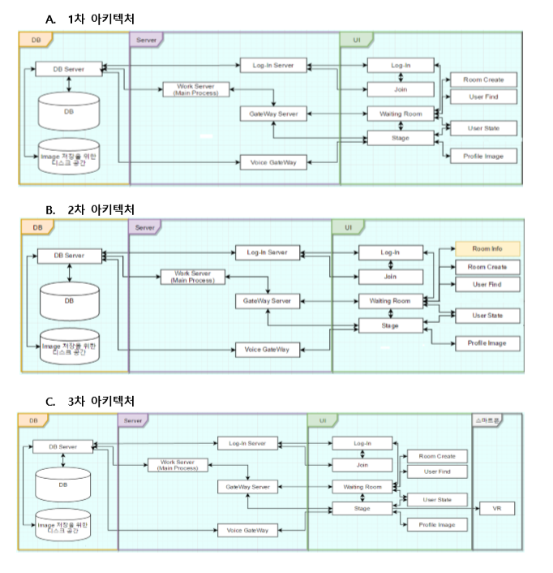

3. 프로젝트 개발 진행
  - 팀 개발 요약

3. 프로젝트 개발 진행
  - 회의록
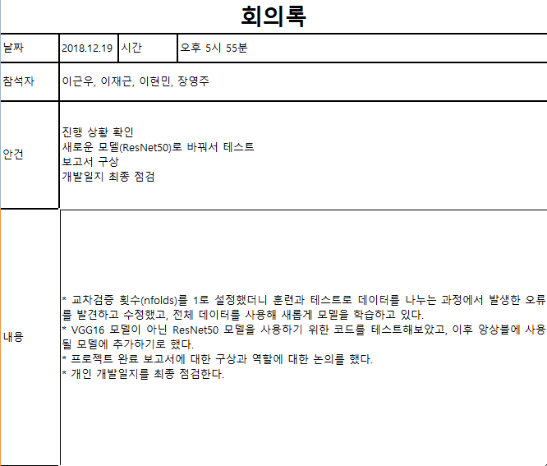

3. 프로젝트 개발 진행
  - 개발일지-이재근

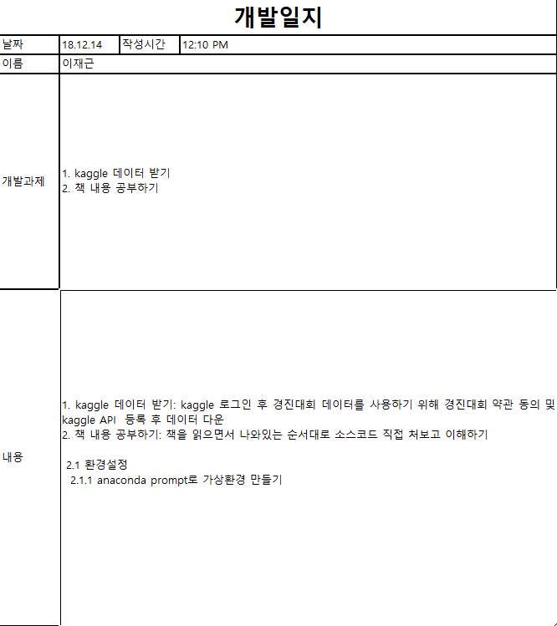

3. 프로젝트 개발 진행

C. 개발일지-이근우

3. 프로젝트 개발 진행

C. 개발일지-이현민

3. 프로젝트 개발 진행

C. 개발일지-장영주

4. 프로젝트 내용

- 프로젝트 진행 내용
현재 한국 교육 시스템은 주입식 교육제도이다. 비록 지금 교육 정책이 토론 수업의 분량을 늘리고 있으나 아직 딱딱한 방식으로 인하여 학생들의 흥미를 돋구기에는 힘든 점이 발견된다. 또한 토론 수업 시 책상 등 토론 수업 환경을 조성하는 데 있어 소요되는 시간 및 책상 등 옮기는 물리적인 체력 소모가 유발된다. 이에 따라 학교, 가정 등에 보급된 PC를 이용하고 저렴하고 쉽게 구할 수 있는 VR을 이용하여 가상현실에서 토론을 즐길 수 있는 환경을 제공한다.
- 프로젝트 핵심 알고리즘 설명
기존 토론 수업 시간에 학생들의 흥미를 유발하고 물리적, 시간적 낭비를 줄일 수 있다.
- 핵심 구현 소스
가상 토론 장소를 제공하여 원거리에 있는 사용자들이 공간에 제약 받지 않고 어디서든 참여가 가능하여 토론이 실생활에 정착할 것이다.

5. 프로젝트 환경 설치 매뉴얼

5. 프로젝트 시연 순서 / 동작 매뉴얼

5. 시행착오/어려웠던 부분들, 극복장안

5. 현재 한계점 및 향후 개선방안

5. 참고 문헌

- 참고문서

-머신러닝 탐구생활

- 참고사이트

https://github.com/bjpublic/kaggleml/

